Projektna naloga pri predmetu
PRAKTIČNI POUK

RAZVRŠČANJE IN ODLAGANJE ODPADKOV



KAZALO
KAZALO 2
2
1. UVOD 3
2. NAMEN RAZISKAVE 3
3. METODE DELA 3
4. RAZISKOVANJE 3
5. O ODPADKIH 4
6. HIPOTEZE: 4
6.1 UTEMELJITEV HIPOTEZ 4
6.2 KAKO JE DEPONIJA ORGANIZIRANA? 5
6.3 RAZVRŠČANJE ODPADKOV 7
6.4 LOČENO ZBIRANJE NEVARNIH ODPADKOV 7
6.5 RECIKLIRANJE 8
6.6 ČISTILNE AKCIJE 9
6.7. ZANIMIVOSTI 9
7. ANKETA 9
7.1 ANALIZA ANKETE 11
8. POVZETEK 16
9. ZAKLJUČEK 16

1. UVOD

Smeti postajajo čedalje večji problem na našem planetu. Letno se močno povečuje nastajanje odpadkov. Vsak prebivalec razvitih držav v povprečju vsak dan odvrže kilogram odpadkov.
Študija Evropske okoljske agencije je ugotovila, da vsak državljan večine zahodnoevropskih držav v enem letu proizvede več kot 500 kilogramov odpadkov. V ZDA vsako leto uporabijo in zavržejo skoraj 113 milijard skodelic, 39 milijard kosov jedilnega pribora in 29 milijard krožnikov. Polovica teh je plastičnih. Njihova življenjska doba razgradnje pa je okoli sto let. Drugi zelo številni odpadki pa so še razni gospodinjski aparati, druge tehnične naprave, kovina, akumulatorske naprave, baterije in drugo. Če niso odloženi primerno, najbolj škodujejo naravi in živalim, zlasti pa morju.
Iz tega je razvidno, da je na našem planetu zelo veliko odpadkov, ti pa potrebujejo tudi prostor, kjer jih odlagamo. Deponije morajo biti narejene tako, da ne prepuščajo nobenih tekočin v podtalnico. Velikokrat se zgodi, da izberejo prostor za deponijo v bližini naselij, zato se prebivalci ne strinjajo z odlaganjem odpadkov v njihovi okolici, ker se bojijo smradu. Vseeno pa so deponije nujne, sicer bi ljudje odlagali odpadke v naravo, največ neokrnjeno in na nedostopnih terenih. S tem škodujejo naravi, živalim in v končni fazi tudi sebi, ker razne odpadne tekočine pronicajo v podtalnico in ogrožajo pitno vodo.
Številni odpadki so pripeljali tudi do ločenega zbiranja in do recikliranja.

2. NAMEN RAZISKAVE

Namen te raziskave je ugotoviti, kako posamezniki poskrbijo za odpadke, ki jih proizvedejo, kam in kako jih odvržejo.

3. METODE DELA

Izbrale smo naslednje metode dela:
- RAZISKOVANJE IN DELO Z LITERATURO (iskanje informacij o ločevanju, razvrščanju odpadkov, reciklaži,
- ANKETIRANJE (izvedba ankete med različnimi ljudmi),
- IZDELAVA SEMINARSKE NALOGE,
- PREDSTAVITEV S PLAKATOM.

4. RAZISKOVANJE

Najprej sva se lotili iskanja informacij na internetu. Tam jih je zelo veliko, zato sva izbrali najustreznejše in jih oblikovali.
Nato sva sestavili anketo in anketirali ljudi različnih starosti. Te podatke sva nato prikazali v tabelah in grafih. Iz informacij in raziskave sva nato oblikovali seminarsko nalogo. Na koncu sva svojo raziskavo predstavili še s plakatom.

5. O ODPADKIH
Odpadke razvrščamo z dveh osnovnih vidikov:
- po viru nastanka, zaradi opravljanja različnih človekovih dejavnosti, je množica odpadkov v klasifikacijskem seznamu dejavnosti razvrščena v 20 skupin in 111 podskupin,
- z vidika nevarnostnega potenciala jih isti seznam deli v nevarne in nenevarne odpadke.
Poleg te osnovne delitve odpadkov se odpadki lahko delijo še na druge načine:
- komunalni odpadki (gospodinjski odpadki, njim podobni odpadki iz industrije, obrti in storitvenih dejavnosti),
- nekomunalni odpadki (ločene, nevarne frakcije komunalnih odpadkov, kosovni odpadki),
- biološki odpadki (zelena biomasa, ostanki hrane rastlinskega izvora in krme, papir, karton, les, delno tekstil),
- težko razgradljivi ali nerazgradljivi (odpadno usnje, krzno, gume, kisline, lugi, topila, barve, laki smole, kiti, kemikalije, mineralna olja, kamenje, pepel, mulj, tehnične naprave, akumulatorji, baterije, radioaktivni odpadki,…)

6. HIPOTEZE:
- Ljudje odlagajo odpadke povsod in se ne zavedajo, kako s tem škodujejo sebi, živalim in naravi.
- Velika težava je organizirati smetišče, ker mnogi okoljevarstveniki in prebivalci, kjer je predviden prostor za odlaganje smeti, nasprotujejo, da se tam ustanovi le-to.
- V Sloveniji se ločeno zbiranje odpadkov in recikliranje šele uveljavlja.

6.1 UTEMELJITEV HIPOTEZ

- S tem, ko ljudje odlagajo odpadke v okolje, s tem zelo škodujejo naravi, živalim, najbolj pa sebi. Ljudje, zlasti tisti, ki živijo na podeželju, velikokrat odpadke, ki jih proizvedejo v gospodinjstvih, odpeljejo v razne grape, jame, soteske ali kar v struge potokov in tako zelo onesnažujejo okolje, v katerem živijo. Ogrožene so tudi živali, ki lahko te odpadke pojedo in se zastrupijo ali pa ti povzročijo njihovo smrt. Čeprav se divja odlagališča zmanjšujejo in se okoljevarstveniki trudijo, da jih počistijo, jih je še vedno veliko in ko odpravijo staro, ljudje najdejo drug prostor in tam odlagajo odpadke. Okolje zelo ogrožajo strupene tekočine, ki pronicajo v podtalnico in zmanjšajo kakovost le-te. Tako je veliko bolezni, ki prizadenejo ljudi, posledica onesnažene vode. Zelo nevarni so tudi plastični odpadki, ki najbolj ogrožajo živali, ki mnogokrat zaužijejo, se zastrupijo in poginejo.

- Obrežje Save je prepredeno s številnimi makadamskimi in neutrjenimi potmi, ob katerih je veliko »primernih« mest za nastanek odlagališč odpadkov. Priljubljene lokacije za odlaganje so v tamkajšnjih grmiščih, redkem gozdu in na gozdnem robu; količinsko je v redkem gozdu odloženih več kot 95 % odpadkov. Lokacije odlagališč so očem praviloma skrite.
Odlagališče odpadkov je objekt ali več objektov za odlaganje odpadkov v tla, na njih ali pod zemljo.
Zelo veliko je divjih odlagališč. Divja odlagališča najdemo v neokrnjeni naravi, ponavadi v gozdu, grapah, breznih ali pa kar v suhih strugah potokov. Za ta odlagališča vedo prebivalci v okolici in namesto, da bi odpadke oddajali, jih odpeljejo na ta odlagališča. Ti odpadki imajo zelo dolgo dobo razgradnje, zato zelo škodujejo naravi, še posebej kovinski odpadki, plastika, steklo in razne akumulatorske naprave ter baterije. Tako so ogrožene živali, rastline, hkrati pa človek ogroža sam sebe, ker ti odpadki zelo onesnažujejo podtalnico.
Številna divja odlagališča najdemo v okolici Ljubljanskega polja.
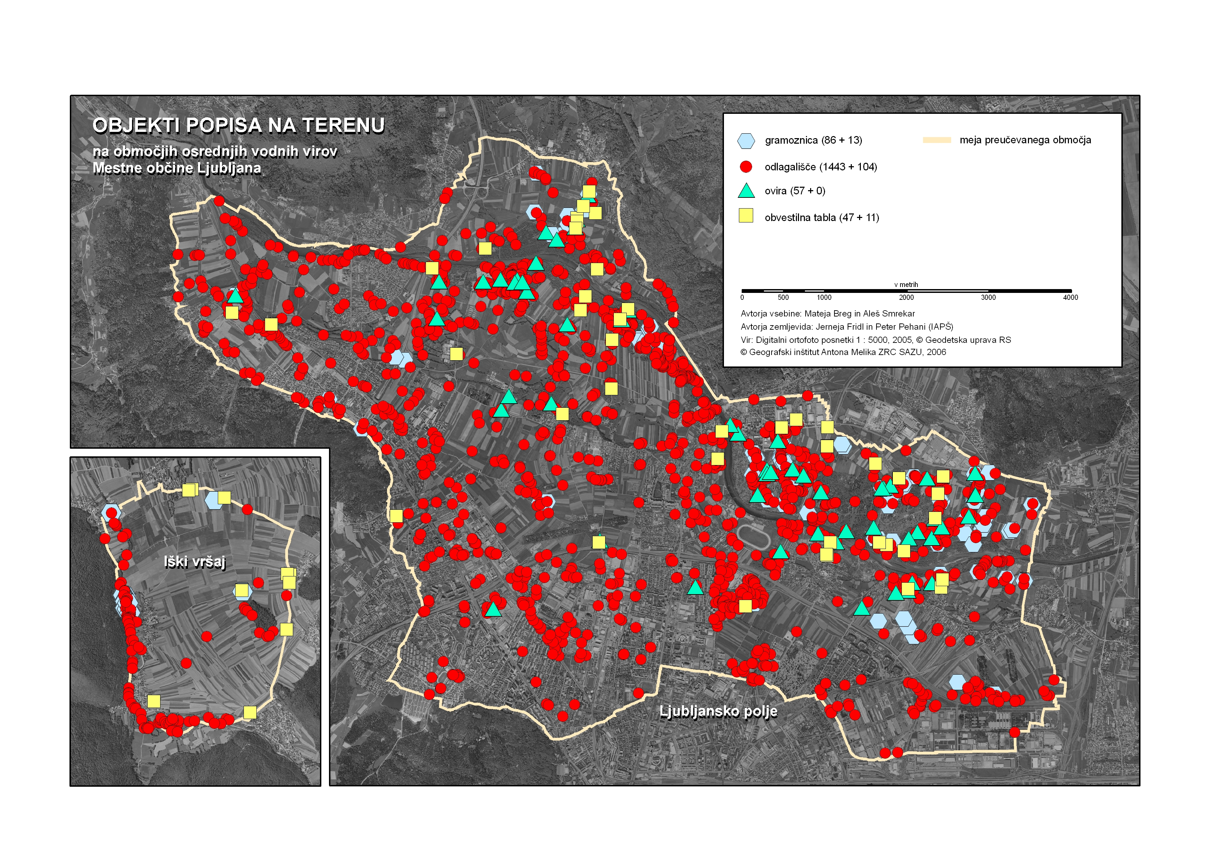
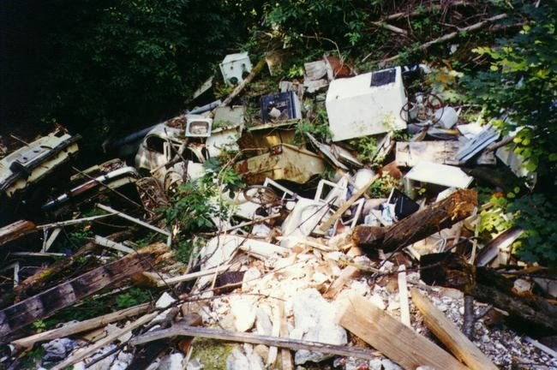

Zgornji sliki prikazujeta divja odlagališča in območja podtalnice. Vse rdeče pike so odlagališča, po večini divja. Na zelo malo krajih so opozorilne table (rumen kvadratek) in ovire (zelen trikotnik).
Že s preprostimi posegi lahko preprečimo odlaganje odpadkov v naravo, kot prikazuje slika spodaj.

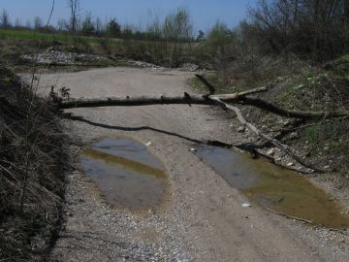

Že slike povedo, da je za naše življenje nujno, da imamo deponije, kjer se odlagajo smeti. Velik problem pa je smetišče organizirati, ker so mnogi ljudje, ki živijo v okolici, proti ustanovitvi, ker se bojijo smradu in hrupa.
Veliko je še primerov, ko v občinah ni zadostno poskrbljeno za odlaganje nevarnih odpadkov. Kljub temu pa se trudijo, da bi čim bolj uspešno in učinkovito organizirali odlagališča le-teh.

6.2 KAKO JE DEPONIJA ORGANIZIRANA?

Da z odlaganjem odpadkov na deponijo ne bi ogrožali zdravja ali kakovosti vode oziroma zraka se uporabljajo zaščitni ukrepi, ki jih omogoča najbolj ustrezna v praksi že preizkušena tehnologija. Tovrstni objekti imajo strog režim delovanja. Zemljišče, ki je določeno za deponijo mora biti najprej urejeno. Med najnujnejša utrjevalna dela spadajo: ureditev odtokov izcednih vod, ograditev deponijskega prostora, ureditev transportnih poti, ureditev vhodne kontrole in tesnjenje tal. Vgrajevanje odpadkov
poteka v plasteh, ki naj ne bodo višje kot dva do tri metre. Odložene smeti se večkrat
prevalja s kompaktorjem in se jih tako delno zdrobi in zgosti, nato pa se jih odrine na
mesto vgraditve. Dnevno se nato odložene smeti prekriva s primernim materialom, ki nato služi kot filter za emisije, ki nastajajo pri gnitju odpadkov. Ta prekrivna plast naj bo debela od dvajset do trideset centimetrov. Končna plast na površini platoja odlagališča pa mora biti vsaj še deset do dvajset centimetrov debelejša.
V deponiji nastajajo tudi plini, ki jih lahko uporabljamo za ogrevanje stanovanja ali pa za pretvorbo v električno energijo s plinskimi motorji.

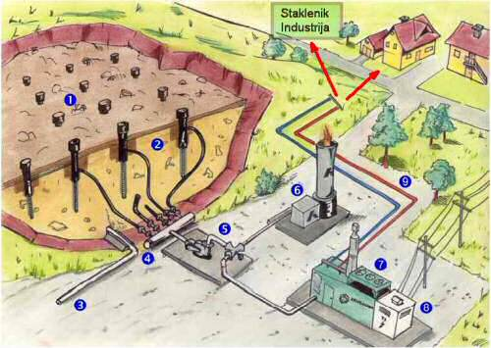

Risba organizacije deponije

Problem je nastal tudi v Tenetišah na Gorenjskem, kjer je bilo predvideno, da se bo deponija zaprla, občina pa je načrtovala povečanje deponije. Prebivalci so bili temu odločno proti in zato so na volitvah odločali tudi o tem, če se deponija ohrani ali ne.
Povzetek iz Žurnala:
Več kot 100 občanov Tenetiš in Mlake je tako zaprlo cesto do deponije, s čimer vztrajajo pri svojem stališču, da se mora deponija dokončno zapreti. Tako nasprotujejo tudi podaljšanju uporabnega dovoljenja za deponijo, saj se je občini Kranj oktobra to izteklo. Občina je sicer podala že vlogo za podaljšanje dovoljenja, sedaj pa je odločitev v rokah Agencije za okolje RS.
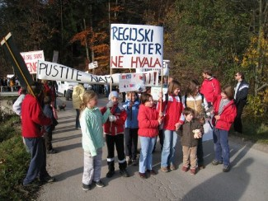

Občani Tenetiš in Mlake pred največjo gorenjsko deponijo protestirajo proti njegovi nadaljnji uporabi. © Iztok Golob
- Ljudje še vedno premalo posvečajo pozornosti ločenemu zbiranju odpadkov. Stara zdravila lahko vrnemo v lekarno in jih ni priporočljivo vreči med komunalne odpadke, ker lahko ta, če so odložena v naravo, zelo obremenijo okolje.
Ena izmed rešitev, ki je zelo učinkovita, so ekološki otoki. Ti so uvedeni po mestih, vaseh in naseljih in omogočajo prebivalcem, da ločeno zbirajo odpadke. Ponavadi so za te odpadke namenjene posebne posode, ki se po večini med seboj razlikujejo po barvi pokrova. Ločujemo lahko papir, steklo, plastiko in biološke odpadke. Predvidevava, da ljudje največ ločujejo papir, steklo in tehnične naprave.

6.3 RAZVRŠČANJE ODPADKOV

V Sloveniji so ustanovljena podjetja, ki skrbijo za odlaganje odpadkov. To so razne komunalne službe, ki so javna podjetja. V naši okolici je to podjetje Kostak Krško d. o. o. in Komunala Sevnica, d. o. o. Ta podjetja imajo organizirane različne dejavnosti s strani komunale, od odvoza smeti, oskrbo s pitno vodo, ločeno zbiranje odpadkov in drugo. Odpadke razvrščamo po zabojih, ki so natančno določeni za vsako vrsto odpadkov posebej. Ti zaboji so lahko različni, ker ima vsako podjetje svoje zaboje, po večini pa so si podobni in prepoznavni. Praviloma mora vsako gospodinjstvo imeti svoj zaboj, velikost izberejo sami, večstanovanjske hiše, bloki, podjetja in druge ustanove pa imajo večje zaboje, ker je njihov delež k proizvodnji odpadkov bistveno večji.
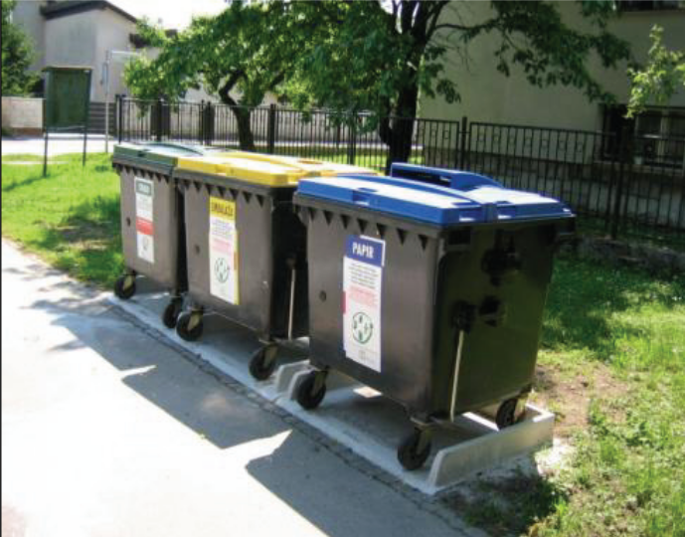
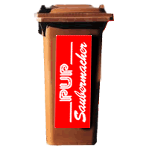

6.4 LOČENO ZBIRANJE NEVARNIH ODPADKOV

Zelo pomembno je, da se zagotovi organizirano ločeno zbiranje posebnih – nevarnih odpadkov, med katere sodijo baterije, ostanki barv, topil pa tudi stara zdravila. Ti odpadki, ne glede na način ravnanja, povečajo nevarnost za okolje in zmanjšajo uporabnost mešanih odpadkov za nadaljnjo predelavo.
Zbiranje nevarnih odpadkov je mogoče urediti v prodajalnah izdelkov – lekarnah, prodajalnah čistilnih sredstev idr., na reciklažnih dvoriščih ali z občasnimi akcijami pobiranja teh odpadkov iz gospodinjstev.
Nevarne snovi predstavljajo glede na količino le majhen delež celotnih smeti, lahko pa okolju povzročijo hudo škodo. Zato jih je treba obravnavati skrajno resno in pravilno ravnanje z nevarnimi odpadki razumeti kot zapoved sedanjega časa.

6.5 RECIKLIRANJE

Vsaka stvar, ki jo uporabljamo, postane nekoč odvečna, postane odpadek. Reciklaža oziroma predelava odpadkov so postopki, ki so namenjeni koristni uporabi odpadkov ali njihovih sestavin in zajema predvsem reciklažo odpadkov za predelavo v surovine in ponovno uporabo odpadkov ter uporabo odpadkov kot gorivo v kurilni napravi ali industrijski peči ali uporabo odpadkov za pridobivanje goriva.

Postopki reciklaže so predvsem:
- uporaba kot gorivo ali drugače za pridobivanje energije,
- pridobivanje topil-regeneracija,
- recikliranje-pridobivanje organskih snovi, ki se ne uporabljajo kot topila,
- recikliranje-pridobivanje kovin in njihovih spojin,
- recikliranje-pridobivanje drugih anorganskih materialov,
- regeneracija kislin in baz,
- predelava sestavin, ki se uporabljajo za zmanjšanje onesnaževanja, …

Za reciklažo odpadkov so pomembne tudi naslednje zahteve:
- reciklaža odpadkov ima prednost pred drugimi postopki, če obstajajo tehnične možnosti
- uporaba odpadkov kot gorivo ima prednost pred drugimi načini predelave
- predelovalec odpadkov mora imeti dovoljenje za predelavo.

Ena najuspešneje recikliranih snovi je aluminij-mehkejša, lahka kovina, ki jo uporabljajo za pločevinke za pijače, kuhinjsko folijo in embalažo za hrano.

Vsaka vrsta industrije ima svoje posebne težave z odpadki. Na primer, za izdelavo papirja in kartona ter predelavo hrane in pijač so potrebne velike količine vode, ki bi jo bilo treba po uporabi očistiti. Za predelavo kovin se porabi velike količine energije za taljenje rude(kamenje, ki vsebuje kovino), ostanki oziroma žlindra pa se nabirajo v velikih kupih, ki kvarijo videz krajine. Industrijske odpadke, ki jih ne odpeljejo na odlagališča, v reke ali na morje, sežgejo v posebnih pečeh za sežiganje smeti. V ozračje spuščajo sežigalnice solno kislino, dioksine in težke kovine, ki nazadnje spet padejo na gozdove in polja. Te nevarne snovi prinese na zemljo kisli dež. Veliko obdelovalne zemlje je zdaj tako onesnažene s težkimi kovinami, da na njej ne bi smeli več pridelovati hrane. Nazadnje se je le posrečilo ponovno uporabiti nekaj iz gore plastičnih odpadkov. Obstajajo stroji za predelavo vse plastike, ki jo uporabljamo v gospodinjstvih. Pri tem procesu se tista plastika, ki se pri segrevanju stopi in predstavlja približno tri četrtine vse plastike, spremeni v nekakšno lepljivo testo. Plastiko, ki je ostala trda, dodajo zdaj mehkejši, podobno kakor rozine kolaču. Zmes nato vlijejo v modele in dobijo nove izdelke, na primer odporne plošče za tovarniška tla, kanalizacijske cevi, železniške pragove ali stebričke za ograjo.

Kaj lahko storimo, da bomo uporabljali manj plastike?

- ne kupujmo sveže hrane, predpakirane v plastiko,
- odklanjajmo plastične posodice za živila,
- izbirajmo oblačila iz naravnih materialov,
- v kuhinji ne uporabljajmo plastike, ki jo kmalu vržemo v smeti,
- zahtevajmo embalažo, ki je biološko razgradljiva.

6.6 ČISTILNE AKCIJE

Velikokrat se izvajajo tudi čistilne akcije. Teh akcij se udeležujejo vsi ljudje, od otrok do odraslih. Velikokrat spremljamo po dnevniku, kako potapljači čistijo reke in iz njih privlečejo vse mogoče odpadke, od avtomobilov, štedilnikov, koles, železja in plastičnih snovi. Čistilne akcije so zelo koristne in tudi nujne, da tako ohranjamo okolje lepo, čisto in s tem preprečimo, da bi ogrozili sebe ali živali.

6.7. ZANIMIVOSTI

Kako dolgo trajajo smeti:
  - aluminijeve konzerve; 80 do 100 let,
  - usnje; do 50 let,
  - najlonsko blago; 30 do 40 let,
  - plastične vrečke; 10 do 20 let,
  - volnene nogavice; 1 do 5 let,
  - pomarančni olupki; 2 tedna do 5 mesecev.

To je ocena strokovnjaka za smeti.

7. ANKETA
ANKETA

Sva dijakinji 4. letnika ETrŠ Brežice in izvajamo anketo o odpadkih v našem vsakdanjem življenju.
Za Vaše sodelovanje se Vam že vnaprej zahvaljujemo.

- Starost (obkrožite):
- od 15 let do 20 let
- od 21 let do 29 let
- od 30 let do 39 let
- od 40 let do 49 let
- nad 50 let

- Ali bi se strinjali, da bi v vaši neposredni bližini zgradili odlagališče odpadkov? (odgovor utemeljite):
- da _________________________ b.) ne _________________________

- Ali doma ločeno zbirate odpadke?
- da b.) ne

- Katere odpadke razvrščate posebej? (možnih več odgovorov)
- plastika
- papir
- steklenice
- kovino
- tehnične naprave
- drugo:_______________________________________

- Kateri odpadki po vašem mnenju najbolj ogrožajo okolje?
- plastični
- kovinski
- tehnične naprave (računalniki, televizije, gospodinjski aparati, radio,…)
- strupene tekočine (akumulatorji, baterije, neporabljena zdravila,…)
- drugo: __________________________________________

- Je po vašem mnenju dovolj poskrbljeno za odlaganje nevarnih odpadkov (baterije, zdravila, akumulatorji,…) v vašem kraju oz. občini?
- da
- ne
- ne vem

- Ali doma uporabljate embalaže, ki so okolju prijaznejše in povratne (npr. steklenice)?
- da, pri nakupu __________________________________________
- ne
- ne vem

- Ali se vam zdi v šoli dovolj poskrbljeno za razvrščanje odpadkov?
- da
- ne
- ne vem

- Ali poznate kakšno divje odlagališče? Če ste odgovorili da, nam zaupajte njegovo lokacijo.
- da, ____________________________
- ne
- ne vem

- Ali ste se kdaj udeležili skupinskih čistilnih akcij pobiranja odpadkov iz narave? Če ste odgovorili z da, napišite približno število udeležencev.
- da
- ne

7.1 ANALIZA ANKETE

Za rezultate, ki sva jih hoteli prikazati v raziskovalni nalogi, sva sestavili ankete in anketirali 40 ljudi. Ankete sva nato analizirali in vprašanja prikazali z grafi in jih obrazložili.

  - Starost:
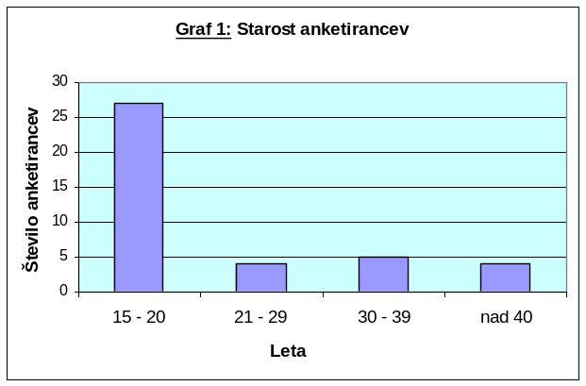

Anketirali sva osebe, stare od petnajst do nad 40 let. Največ jih je bilo starih od 15 do 20 let, najmanj pa od 21 do 29 in nad 40 let.

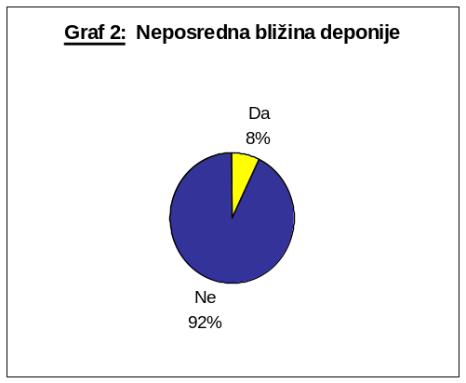
2. Ali bi se strinjali, da bi v vaši neposredni bližini zgradili odlagališče odpadkov (odgovor utemeljite)?

Večina anketiranih, 92% je odgovorila, da deponije ne želi imeti v neposredni bližini. Kot razloge so navedli onesnaževanje zraka, okolice, podtalnice, smrad, grd izgled, večji promet, podgane, nezdravo, ni prostora in naj bo oddaljeno od naselij in stanovanjskih hiš. Le 8% anketiranih se strinja z deponijo v bližini, kot razloge pa so navedli denar, me ne moti in če bi tako poskrbeli za čisto okolje, se strinjam. Iz rezultatov sledi, da anketirani po večini ne želijo deponije v neposredni bližini.

3. Ali doma ločeno zbirate odpadke?

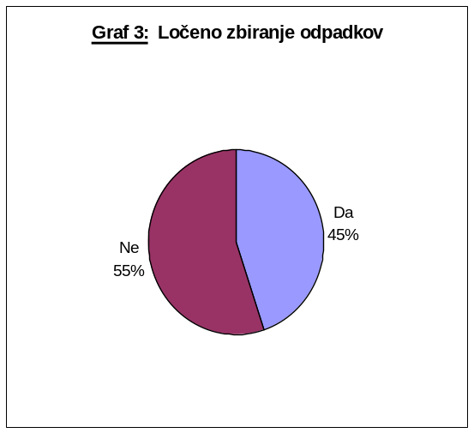

Pri tem vprašanju je 55% anketiranih odgovorilo z ne, da ne ločujejo odpadkov. 45% anketiranih pa je odgovorilo, da ločujejo odpadke.

- Katere odpadke razvrščate posebej? (možnih več odgovorov)

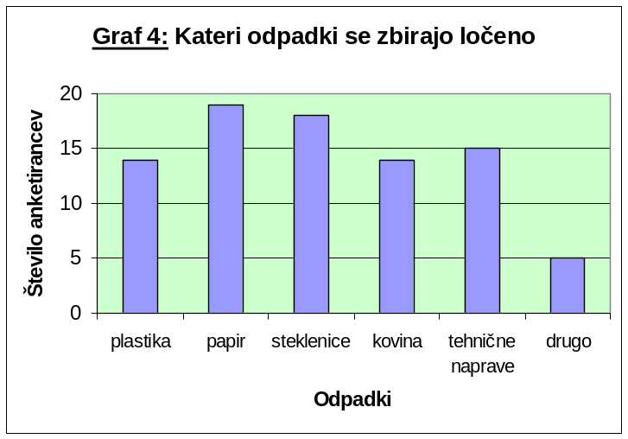

Anketirani ločujejo največ papirja, na drugem mestu so steklenice, nato tehnične naprave, sledijo jim plastika in kovine in nazadnje drugo. Tu so navedli, da ločujejo še biološke odpadke ali pa odpadkov ne ločujejo.

- Kateri odpadki po vašem mnenju najbolj ogrožajo okolje?

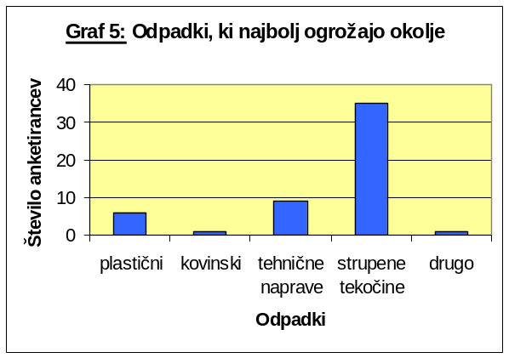

Po mnenju anketirancev okolje najbolj onesnažujejo strupene tekočine, na drugem mestu tehnične naprave, sledijo jim plastični odpadki, najmanj pa onesnažujejo kovinski odpadki in drugo. Tu so navedli spuščanje gnojnice v reke.

- Je po vašem mnenju dovolj poskrbljeno za odlaganje nevarnih odpadkov (baterije, zdravila, akumulatorji) v vašem kraju oz. občini?

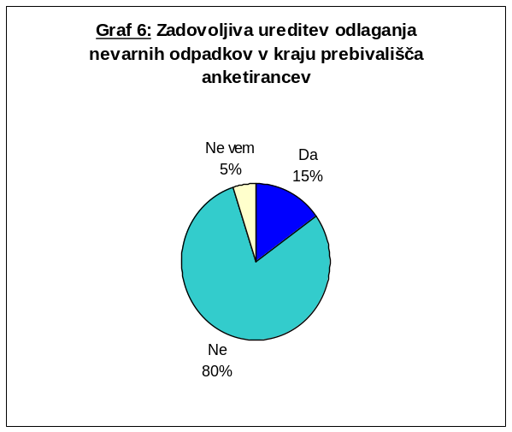

Anketirani z 80% večino menijo, da za odlaganje nevarnih odpadkov v njihovem kraju oz. občini ni dovolj poskrbljeno. S 15% menijo, da je dovolj poskrbljeno, 5% pa je odgovorilo z »ne vem«.

- Ali doma uporabljate embalaže, ki so okolju prijaznejše in povratne (npr. steklenice)?

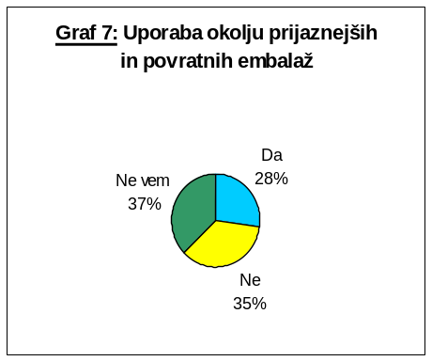

Pri tem vprašanju so anketirani s 37%. večino odgovorili, da ne vedo, če uporabljajo okolju prijaznejše in povratne embalaže. 35% jih je odgovorilo, da je ne uporabljajo, 28% anketiranih pa je odgovorilo z da.

- Ali se vam zdi v šoli dovolj poskrbljeno za razvrščanje odpadkov?

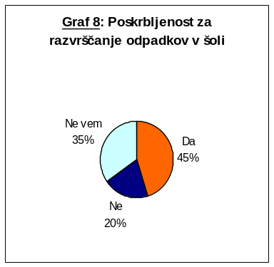

45% anketiranih meni, da je v šoli dovolj poskrbljeno za razvrščanje odpadkov. 35% je odgovorilo z »ne vem«, 20% pa meni, da ne.

- Ali poznate kakšno divje odlagališče? Če ste odgovorili z da, nam zaupajte njegovo lokacijo.

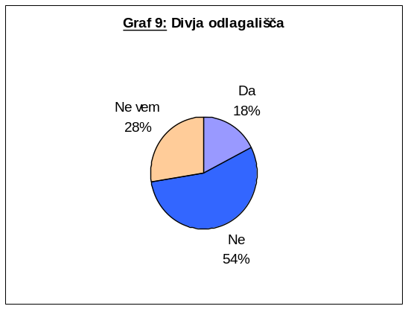

54% anketiranih je odgovorilo, da ne poznajo divjih odlagališč. 28% jih ne ve za nobeno, 18% anketiranih pa je odgovorilo pritrdilno. Nekateri so navedli lokacijo, in sicer: Vrbina, okolica Bistrice ob Sotli, pri Dobovi, bližina Boršta, Raztez – Lokve, odlagališče gum in gozdovi (brez natančne lokacije).

- Ali ste se kdaj udeležili skupinskih čistilnih akcij pobiranja odpadkov iz narave? Če ste odgovorili z da, napišite približno število udeleženih.

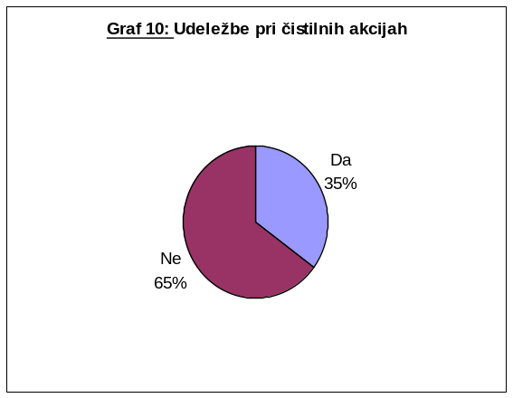

Anketirance smo povprašali tudi o tem, če so se udeležili kakšne čistilne akcije. 65% jih je odgovorilo, da se niso, 35% pa jih je udeležbo potrdilo. Navedli so različna števila udeleženih: 6, 10, 15, 20, 35, 40, 50.

8. POVZETEK

Iz te ankete sva ugotovili, da se večina anketiranih ne bi strinjala, da bi v njihovi neposredni bližini zgradili odlagališče odpadkov. Ta odgovor sva pričakovali, zato je najina hipoteza potrjena. Ugotovili sva tudi, da večina še ne ločuje odpadkov, je pa odstotek tistih, ki jih ločujejo, zelo visok. Anketirani ločujejo največ papirja, steklenic in tehničnih odpadkov, kot sva predvidevali. Po mnenju anketirancev so za okolje najbolj nevarne strupene tekočine, ki ogrožajo podtalnico, plastika in tehnične naprave. Rezultati ustrezajo predvidevanjem. Po večini tudi menijo, da v njihovem kraju prebivanja ni dovolj dobro poskrbljeno za odlaganje nevarnih odpadkov. Zelo malo uporabljajo okolju prijazne in povratne embalaže. Večina jih niti ne ve, če jih uporablja. Tudi ti rezultati ustrezajo predvidevanjem. Menijo tudi, da je v šoli dobro poskrbljeno za ločevanje odpadkov. Po večini ne vedo za divja odlagališča, nekaj pa jih poznajo in so tudi navedli približne lokacije. Čistilnih akcij se niso veliko udeležili, je pa procent dokaj visok. Vsi ti rezultati ustrezajo najinim predvidevanjem.

9. ZAKLJUČEK

Na podlagi seminarske naloge sva ugotovili, da so ljudje dobro obveščeni o razvrščanju in odlaganju odpadkov. Večinoma se tudi sami trudijo, da bi ohranili lepše okolje in življenjski prostor živali in rastlin s tem, da odpadkov ne odlagajo povsod, jih ločujejo in se tudi udeležujejo čistilnih akcij. Te so zelo učinkovite in dobro bi bilo, da bi jih bilo čim več. Rešitev problemov predstavljajo deponije, ki ločeno odlagajo odpadke, so pa zelo neprijetne za prebivalce v neposredni bližini, ki se ne strinjajo, da bi deponija kazila njihovo življenjsko okolje. Ravnanje z odpadki je odsev posameznika in družbe. Obstaja veliko alternativ za obdelavo odpadkov, ki pa so vse povezane s stroški. Zato bi se morali vsi zavzemati za čim manjše količine odpadkov. To potrjuje tudi rek: »Najboljši odpadek je tisti, ki sploh ni nastal.«

